FICHE TECHNIQUE 7
Transformer un fichier audio en tableau
Énoncé
Lors de la mise en œuvre de votre projet, vous avez pu acquérir les données sous différents formats.
Dans certains cas, vous avez pu obtenir un fichier au format audio. Un fichier audio représente l’intensité du signal sonore au cours du temps. Il peut donc se traduire sous forme d’un tableau comportant le temps dans une colonne et l’intensité du signal dans l’autre. Selon votre projet, il peut être utile de convertir les fichiers audios obtenus en tableau de données.
Technique
Étape 1 Isoler un extrait audio avec Audacity.
- Sélectionner uniquement la partie intéressante de votre fichier de façon à minimiser la taille du fichier que vous allez générer.
- Pour conserver uniquement cette partie, aller dans le menu Edition, Suppression spéciale, puis Rognage audio, ou utiliser le raccourci clavier CTRL + T.
Étape 2 Exporter le fichier audio au format WAV.
Dans le menu Fichier, choisir Exporter, puis Exporter en WAV et enregistrer le fichier dans le dossier de votre choix.
Étape 3 Utiliser Regressi pour obtenir les données sous forme de graphique et de tableau.
- Ouvrir le fichier son au format WAV dans Regressi (penser à sélectionner le bon type de format).
- Afficher deux fenêtres : Graphe et Grandeurs. Dans cette dernière, sélectionner l’onglet Tableau pour afficher les valeurs numériques.
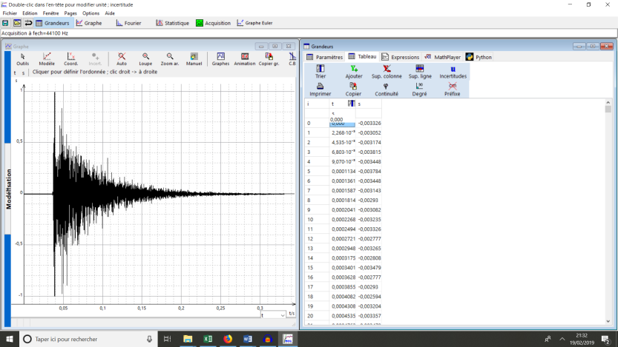
- Cliquer sur l’icône Copier pour réaliser une copie du tableau.
Étape 4 Récupérer les données dans un tableur.
- Coller le tableau dans une page de tableur.
- Enregistrer le fichier à l’emplacement de votre choix et au format souhaité, par exemple au format XLS.

Pour s’entraîner
- Tester la procédure avec un fichier léger (moins d’une seconde) avant de traiter vos fichiers plus volumineux.
- Une fois vos données récupérées dans un tableur, il est possible de réaliser toutes les opérations habituelles : calculs, graphiques, etc.

